Рекомендательная система для маркетплейса
Отчёт по заданию PrEng. RecSys
Репозиторий: https://github.com/<ваш-аккаунт>/<имя-репозитория>
1. Цель и постановка задачи
Цель: разобраться в подходах к построению рекомендательных систем (RecSys) и их ограничениях на примере маркетплейса: реализовать несколько классических подходов и бизнес-эвристик, выбрать датасет, сравнить модели, оценить уязвимости и проблемы (в том числе в продакшене), описать мониторинг и ожидаемый эффект для бизнеса.
Предметная область: маркетплейс, рекомендации товаров. Выбрана потому, что на маркетплейсе естественно возникают все типовые блоки рекомендаций: «Вам может понравиться», «С этим товаром покупают», «Похожие товары», «Другие товары бренда», «Популярное», «Недавно покупали».
Соответствие пунктов задания разделам отчёта:
Пункт задания | Раздел отчёта
I. Классические подходы (content-based, collaborative user/item-based, hybrid) | 5
I. Бизнес-эвристики (популярное, «с этим покупают», бренд, недавние) | 5
Развернуть существующее решение, выбрать датасет | 2, 3
II-a. Проблемы и ограничения подходов, уязвимости, этика | 7
II-b. Проблемы в продакшене | 8
III. Оценка в продакшене: мониторинг, ML- и бизнес-метрики | 9
Ожидания бизнеса против реальных результатов | 9.3
Как улучшить модель | 10

2. Выбор стека и аргументы
Вся работа выполнена на открытом (open source) стеке, локально на ноутбуке MacBook Pro (Apple M4 Pro, 24 ГБ RAM), без GPU и облачных сервисов.
Компонент | Выбор | Почему
Язык | Python 3.12 | Стандарт для ML, все нужные библиотеки
Данные | pandas, pyarrow (parquet) | Быстрая загрузка, parquet-кэш ускоряет повторные запуски
Разреженные матрицы | scipy.sparse | Матрица user × item заполнена на 0,034%, плотная не нужна
Content-based | scikit-learn (TF-IDF) | Простой, интерпретируемый, работает на CPU за секунды
Collaborative | implicit (ALS, ItemKNN) | Готовая промышленная библиотека для неявного фидбека, сборки под Apple Silicon. Это и есть «развёрнутое существующее решение»
Сервис | FastAPI + uvicorn | Минимальный REST API с автодокументацией (Swagger) для демонстрации блоков витрины
Графики и отчёт | matplotlib, python-docx | Графики и этот отчёт собираются скриптами из сохранённых метрик
Датасет | Amazon Reviews 2023 (HuggingFace) | Открытый доступ без регистрации, реальный маркетплейс, есть метаданные товаров

Что рассматривалось и не вошло:
- LightFM (гибрид с признаками) — у библиотеки известны проблемы сборки на новых версиях Python и Apple Silicon. Гибрид реализован своими силами.
- RecTools — удобная обёртка, но для MVP достаточно implicit и scikit-learn, лишний уровень зависимостей не нужен.
- Нейросетевые модели (SASRec, two-tower) — требуют GPU и сильно больше времени на настройку. Для учебного MVP избыточны, упомянуты в разделе 10.
- Prometheus/Grafana — задание требует описать мониторинг (раздел 9), а не разворачивать его.
Архитектурный стиль: модульный пайплайн на Python. Данные → подготовка → общий контекст (индексы и матрица) → модели с единым интерфейсом (fit, score, similar) → офлайн-оценка или REST API. Единый интерфейс позволяет одинаково оценивать любую модель и собирать из них гибрид без изменения остального кода.
3. Данные
Датасет: Amazon Reviews 2023 (McAuley Lab, UCSD), категория Video Games, вариант 5-core (каждый пользователь и товар имеет не менее 5 взаимодействий). Использованы файлы Video_Games.csv (47 МБ: пользователь, товар, оценка, время) и meta_Video_Games.jsonl (437 МБ: название, бренд, категории, описание, цена).
Допущение: отзыв = факт покупки (implicit feedback). Оценка не используется как сила сигнала.
Показатель | Значение | Что это значит для RecSys
Покупки / пользователи / товары | 814,6 тыс. / 94,8 тыс. / 24,2 тыс. | Небольшой, но реалистичный каталог
Период | 1999–2023 | Длинная история, сильная смена ассортимента
Плотность матрицы user × item | 0,034% | Сильная разреженность
Покупок на пользователя (медиана) | 6 | У 32% пользователей не больше 5 покупок
Доля покупок топ-1% / топ-20% товаров | 19% / 70% | Длинный хвост, риск popularity bias
Товаров с ≤ 10 покупками | 45% | Для половины каталога CF почти не работает
Покупки в тесте товаров, которых нет в train | 43% | Холодный старт товаров (новые релизы)
Новые пользователи среди тестовых | 12% | Холодный старт пользователей
Оценок 1–2 звезды | 11% | «Покупка» не значит «понравилось»
Пик покупок | декабрь–январь (22% за 2 месяца) | Сезонность (праздники)
Товаров без описания | 27% (без описания и характеристик — 6%) | Ограничение content-based

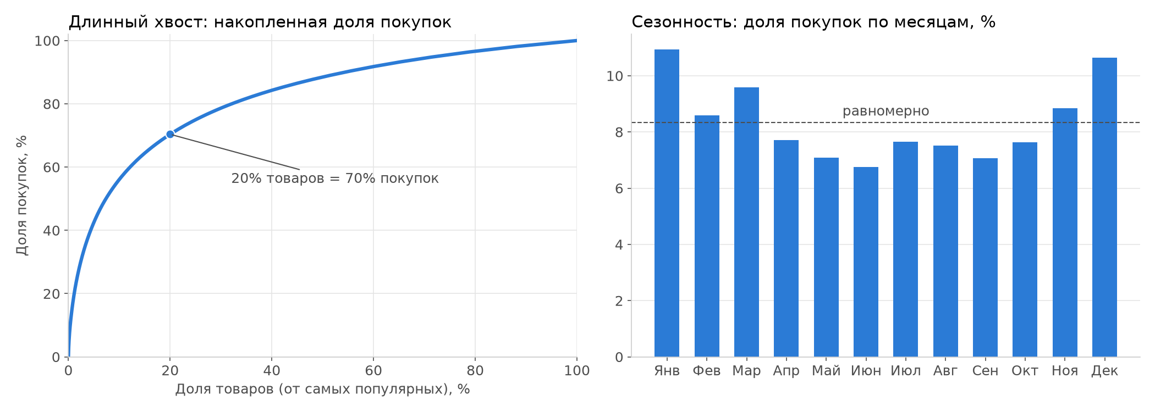
Рисунок 1 — Длинный хвост и сезонность покупок
Схема валидации: глобальное разбиение по времени. Последние 5% покупок (после 05.08.2022) — тест, остальное — обучение. Модель не видит будущего, и в тест естественно попадают новые пользователи. Релевантными считаются товары, купленные в тестовом периоде, кроме уже купленных ранее. Метрики считаются для K = 10.
Тестовое окно получилось длинным — 13 месяцев (05.08.2022–02.09.2023), и модель за это время не переобучается. Это занижает абсолютные метрики и завышает долю новинок в тесте (см. 7.2). Веса гибрида подбираются на отдельной валидационной выборке: из train отделяются последние 5% покупок (после 26.07.2021), модели обучаются на оставшейся части, и перебором по сетке выбирается комбинация весов с лучшим NDCG@10. Тестовая выборка в подборе не участвует.
4. Архитектура и ход работы
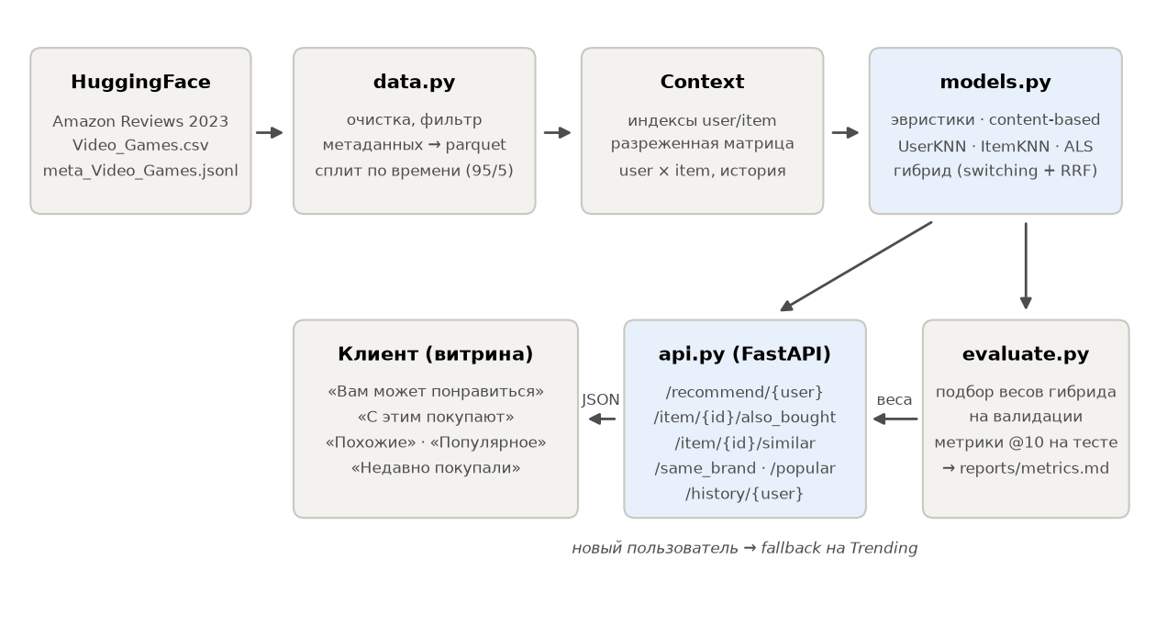
Рисунок 2 — Архитектура решения
Структура репозитория:
Файл | Назначение
recsys/data.py | Загрузка, очистка, фильтр метаданных, parquet-кэш, разбиение по времени
recsys/models.py | Все модели с единым интерфейсом, общий контекст, функция top-K без уже купленного
recsys/metrics.py | Precision, Recall, NDCG, MAP, HitRate@K, Coverage, Novelty, TrendShare
recsys/evaluate.py | Подбор весов гибрида на валидации, офлайн-сравнение всех моделей на тесте
recsys/api.py | REST API (FastAPI): по эндпоинту на каждый блок витрины
recsys/figures.py | Графики для отчёта (reports/figures)
scripts/download_data.sh | Скачивание датасета в data/raw
reports/metrics.csv, data_stats.json, hybrid_weights.json | Результаты оценки; веса гибрида читает API, все числа отчёта берутся отсюда
reports/make_docx.py | Сборка этого отчёта из сохранённых метрик

Ход работы:
1. Разбор задания, выбор предметной области (маркетплейс) и плана работ.
2. Выбор датасета: сравнение H&M (Kaggle), Retailrocket, Olist и Amazon Reviews 2023. Выбран Amazon Video Games (раздел 6, проблема 1).
3. Подготовка окружения: виртуальное окружение Python 3.12, установка библиотек.
4. Загрузка данных, подготовка, разбиение по времени, расчёт статистики (раздел 3).
5. Реализация бизнес-эвристик: Popular, Trending, AlsoBought, SameBrand, история покупок.
6. Реализация content-based (TF-IDF) и коллаборативных моделей (UserKNN, ItemKNN, ALS).
7. Реализация гибрида: switching для новых пользователей + смешивание рангов (RRF), подбор весов на валидации.
8. Офлайн-сравнение всех моделей и анализ результатов (раздел 5).
9. REST API для демонстрации блоков витрины, проверка всех эндпоинтов.
10. Ревью готовой работы и исправление найденных ошибок (раздел 6, проблемы 10–12).
11. Теоретический разбор проблем подходов и продакшена, метрики мониторинга (разделы 7–9).
Запуск:
python3.12 -m venv .venv && .venv/bin/pip install -r requirements.txt
./scripts/download_data.sh
.venv/bin/python -m recsys.evaluate
.venv/bin/python -m recsys.figures
.venv/bin/uvicorn recsys.api:app --port 8000
.venv/bin/python reports/make_docx.py --pdf

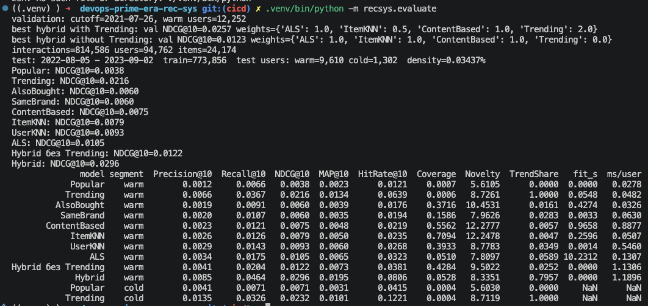
Рисунок 3 — Вывод офлайн-оценки: подбор весов гибрида на валидации и сравнение моделей на тесте
5. Часть I: реализованные подходы и результаты
5.1 Подходы
Группа | Подход | Как работает | Блок на витрине
Эвристика | Popular | Самые продаваемые товары за всё время | «Популярное», fallback
Эвристика | Trending | Популярность с затуханием по времени (период полураспада 30 дней) | «Популярное сейчас», fallback для новых пользователей
Эвристика | AlsoBought | Пары товаров, купленные одним человеком в пределах 30 дней. Делим на корень популярности, чтобы хиты не попадали к каждому товару | «С этим товаром покупают»
Эвристика | SameBrand | Популярные товары брендов, которые пользователь уже покупал | «Другие товары бренда»
Эвристика | История | Последние купленные товары | «Недавно покупали»
Content-based | TF-IDF | Векторы по названию, бренду, категориям, описанию. Профиль пользователя — взвешенная сумма векторов последних покупок | «Похожие товары»
Collaborative | UserKNN | 50 самых похожих покупателей (косинусная мера), рекомендуем их покупки | —
Collaborative | ItemKNN | Похожие товары по векторам покупателей (implicit) | —
Collaborative | ALS | Матричная факторизация для неявного фидбека, 64 фактора (implicit) | —
Hybrid | Switching + RRF | Нет истории → Trending. Есть история → смешивание рангов ALS, ItemKNN, Content и Trending через Reciprocal Rank Fusion | «Вам может понравиться»

Для смешивания выбран Reciprocal Rank Fusion: каждая модель голосует позицией товара в своей выдаче (вес / (60 + позиция)). Скоры разных моделей несравнимы между собой (косинус, скалярное произведение факторов, счётчики), а позиции сравнимы. Уже купленные товары исключаются до отбора кандидатов каждой модели. Веса, подобранные на валидации: ALS 1,0, ItemKNN 0,5, ContentBased 1,0, Trending 2,0 (для варианта без Trending — ALS 1,0, ItemKNN 1,0, ContentBased 1,0).
5.2 Результаты офлайн-оценки
Пользователи с историей (9 610 человек), K = 10:
Модель | Recall@10 | NDCG@10 | HitRate@10 | Coverage | Novelty | TrendShare | мс
Popular | 0,007 | 0,004 | 0,012 | 0,07% | 5,6 | 0% | 0,03
Trending | 0,037 | 0,022 | 0,064 | 0,06% | 8,7 | 100% | 0,05
AlsoBought | 0,009 | 0,006 | 0,018 | 37% | 10,5 | 2% | 0,03
SameBrand | 0,011 | 0,006 | 0,019 | 16% | 8,0 | 3% | 0,06
ContentBased | 0,012 | 0,007 | 0,022 | 56% | 12,3 | 1% | 0,89
ItemKNN | 0,013 | 0,008 | 0,024 | 71% | 12,2 | 0% | 0,05
UserKNN | 0,014 | 0,009 | 0,027 | 39% | 8,8 | 3% | 0,55
ALS | 0,018 | 0,011 | 0,032 | 5% | 7,8 | 6% | 0,13
Hybrid без Trending | 0,020 | 0,012 | 0,038 | 43% | 9,5 | 3% | 1,13
Hybrid | 0,046 | 0,030 | 0,081 | 5% | 8,3 | 80% | 1,19

мс — время построения рекомендаций на одного пользователя.
Новые пользователи (1 302 человека, истории нет, работают только неперсональные модели): Popular NDCG@10 = 0,007, Trending = 0,023.
Coverage — доля каталога, которая хотя бы раз попала в рекомендации. Novelty — средняя «неожиданность» товара, −log2 доли купивших (чем выше, тем менее заезжен товар). TrendShare — доля выдачи из топ-30 Trending: насколько «персональная» выдача совпадает с общей для всех.
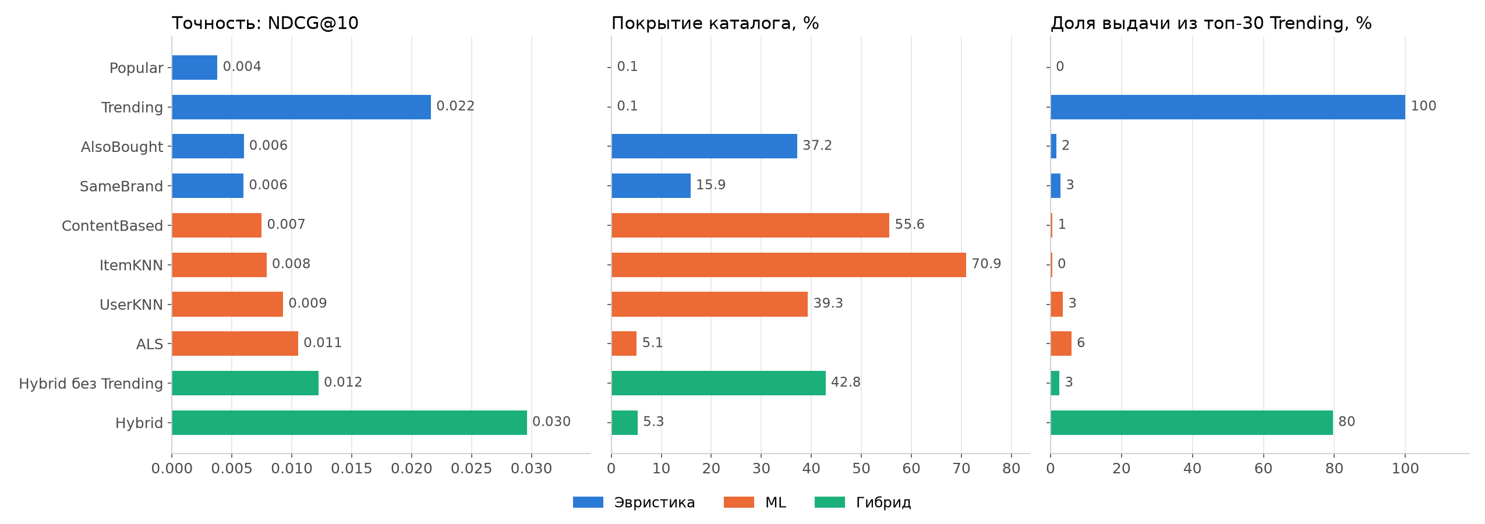
Рисунок 4 — Точность, покрытие каталога и доля Trending в выдаче по моделям
Выводы:
1. Простая эвристика Trending обходит каждую ML-модель по отдельности: в играх спрос сосредоточен вокруг свежих релизов. Любую модель надо сравнивать с сильным бейзлайном, а не с нулём.
2. Среди ML-моделей точнее всех ALS. UserKNN точнее ItemKNN, ItemKNN зато покрывает больше каталога.
3. Гибрид даёт +37% NDCG к Trending, но покрытие падает с 43% (гибрид без Trending) до 5%: точность куплена ценой разнообразия.
4. Гибрид персонализирован слабо: в среднем 8 из 10 его рекомендаций — товары из топ-30 Trending (TrendShare 80%). По сути это Trending, в который ML-модели подмешивают пару персональных позиций, и прирост NDCG даёт в основном «свежесть», а не персонализация (см. 7.4).
5. Абсолютные значения низкие (HitRate 8%). Для каталога в 24,2 тыс. товаров при плотности 0,03% это нормально, важно относительное сравнение.
5.3 Демонстрация сервиса
Сервис поднимается командой uvicorn recsys.api:app и при старте обучает модели на всех данных (около минуты). Каждому блоку витрины соответствует свой эндпоинт.
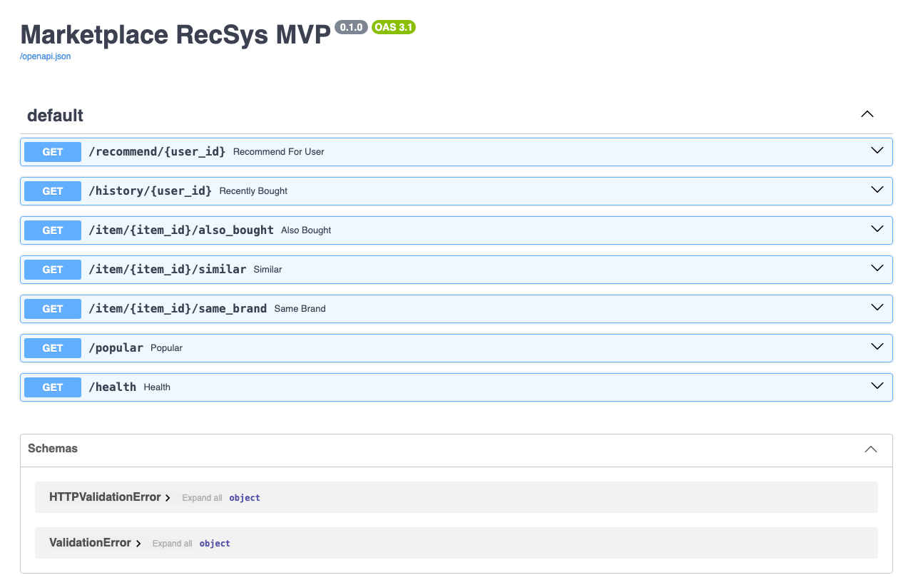
Рисунок 5 — Эндпоинты REST API (Swagger UI)
Для демонстрации персональной выдачи взят пользователь AHZUR65AQ7QWJ5BFBZFHBJIYSRPQ. В его истории — старые игры для Wii и Xbox 360 (рисунок 6), а гибрид рекомендует ему геймпад PS5, Zelda и аксессуары для Switch: 9 из 10 позиций совпадают с Trending (рисунок 7). Это наглядная иллюстрация popularity bias из раздела 7.4.
GET /history/AHZUR65AQ7QWJ5BFBZFHBJIYSRPQ?k=10
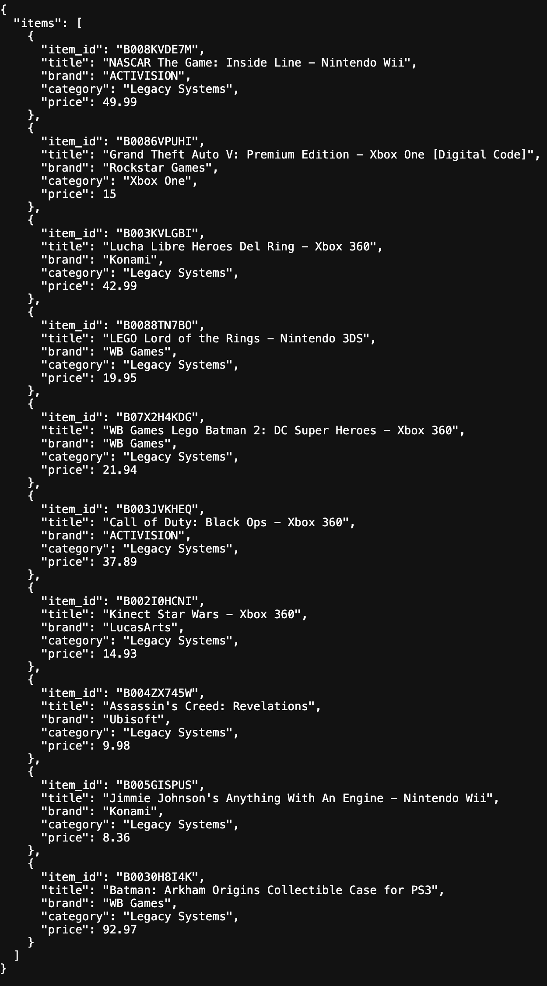
Рисунок 6 — Блок «Недавно покупали»: история демонстрационного пользователя
GET /recommend/AHZUR65AQ7QWJ5BFBZFHBJIYSRPQ?k=10
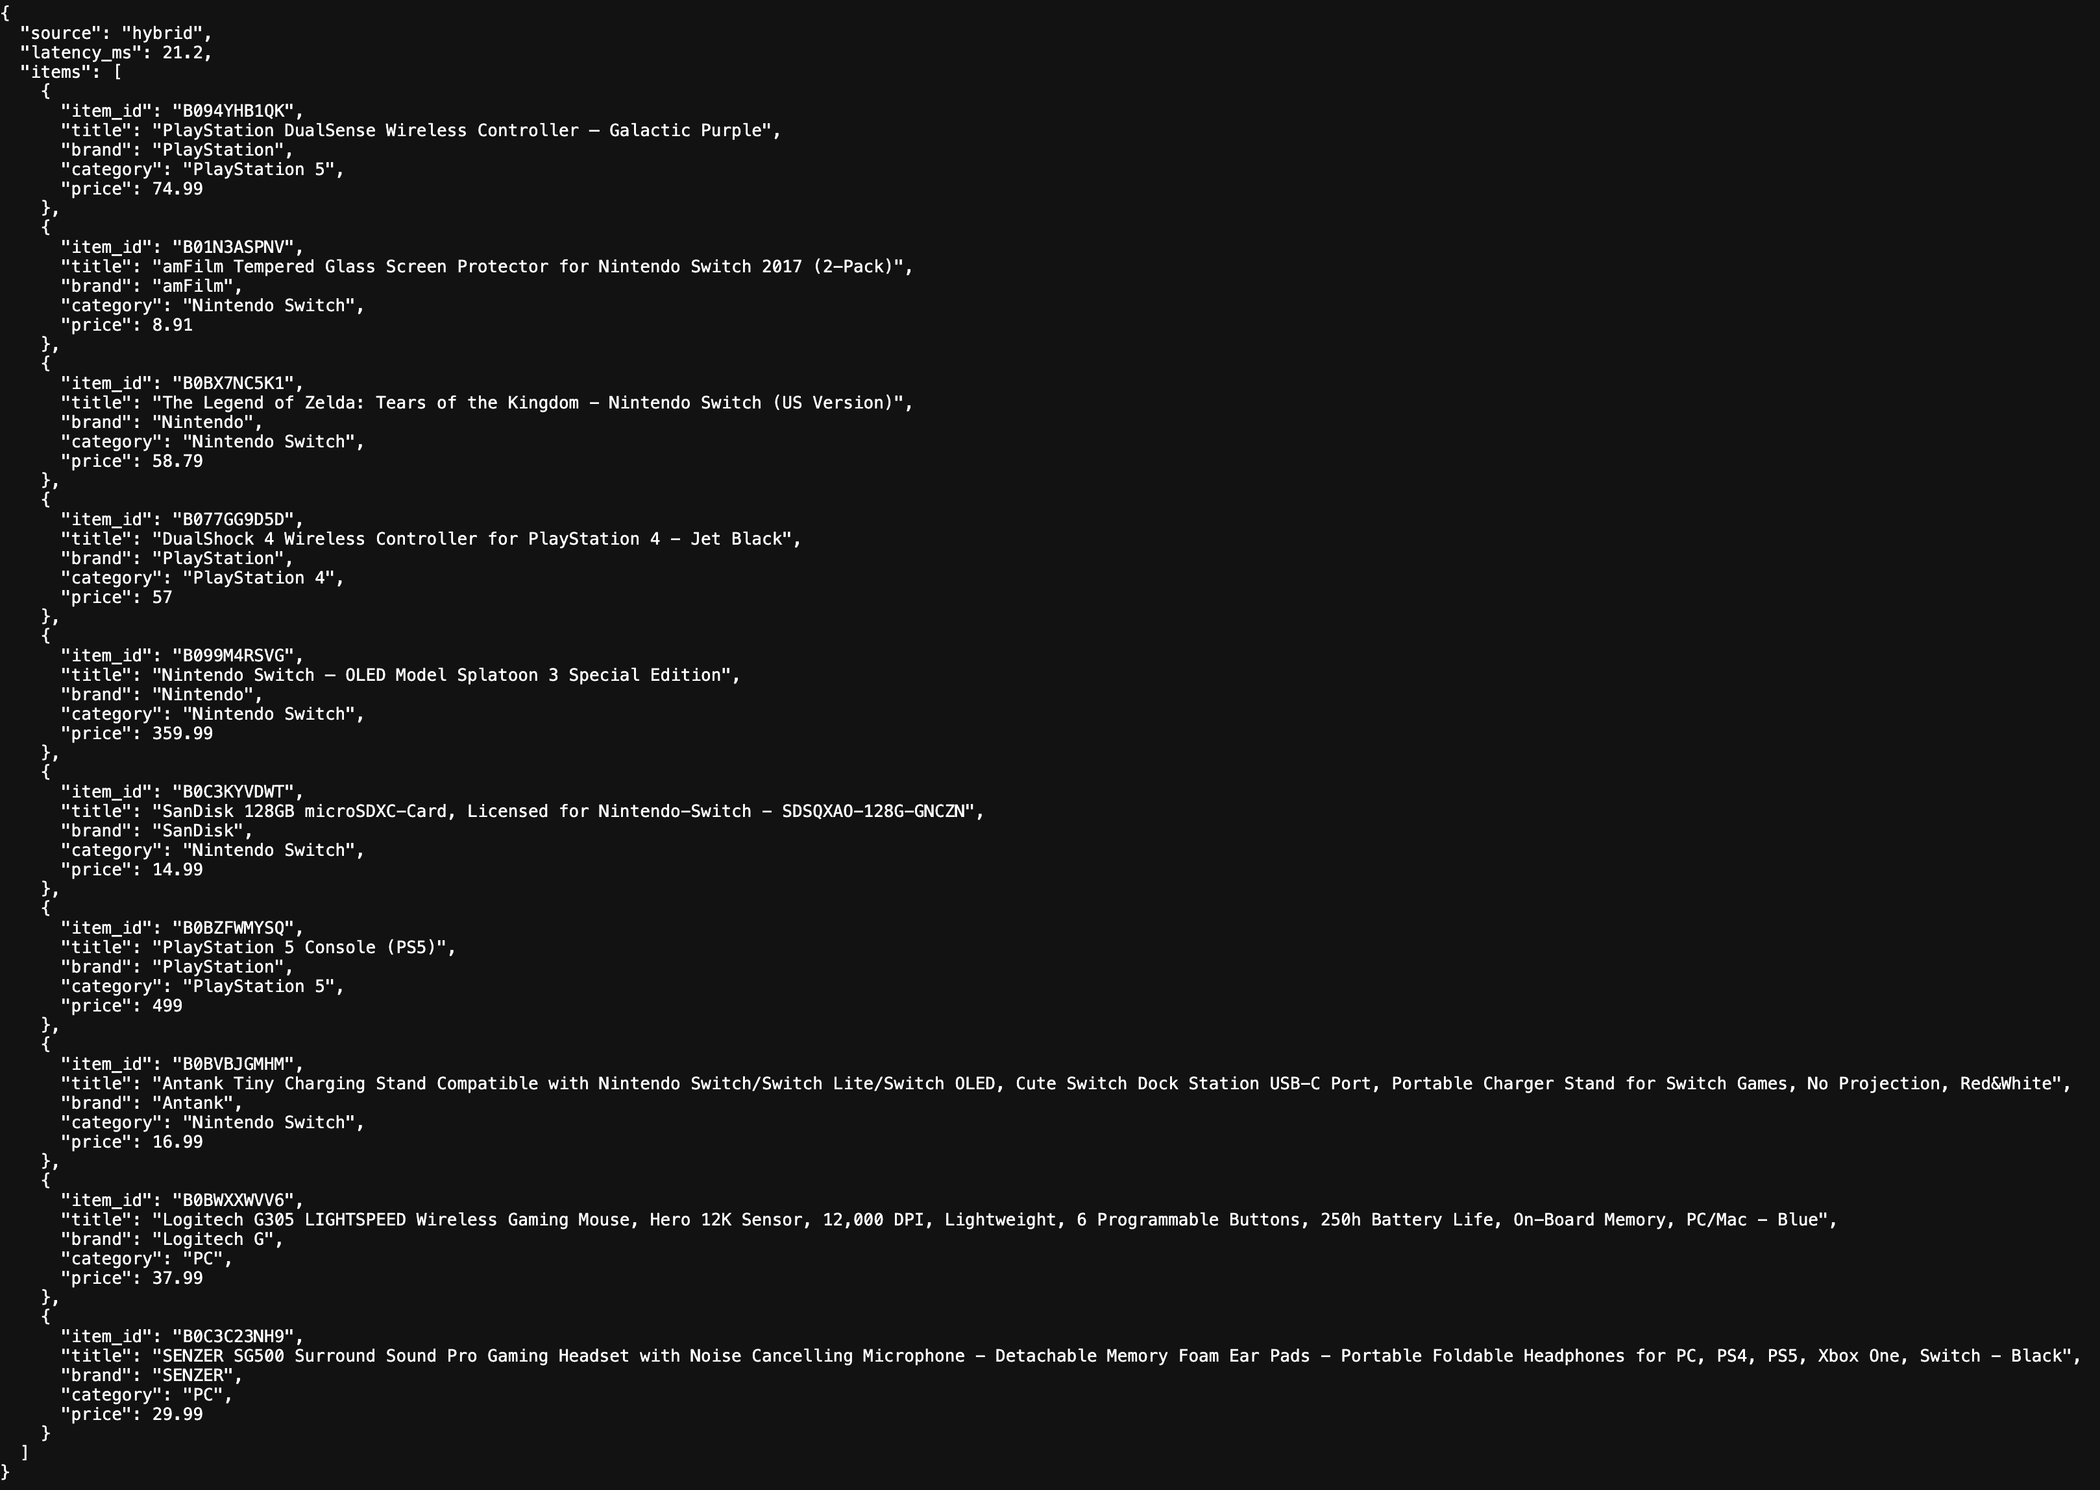
Рисунок 7 — Ответ /recommend для того же пользователя: source = hybrid, но выдача почти совпадает с Trending
Блоки на карточке товара показаны на примере Tomb Raider (B004HD55VK). «Похожие товары» (content-based) возвращают другие издания той же игры — это замены и пример переспециализации из раздела 7.5. «С этим покупают» (AlsoBought) возвращает другие шутеры того же периода — BioShock Infinite, Crysis 3, Far Cry 3, то есть дополнения к покупке.
GET /item/B004HD55VK/similar?k=5  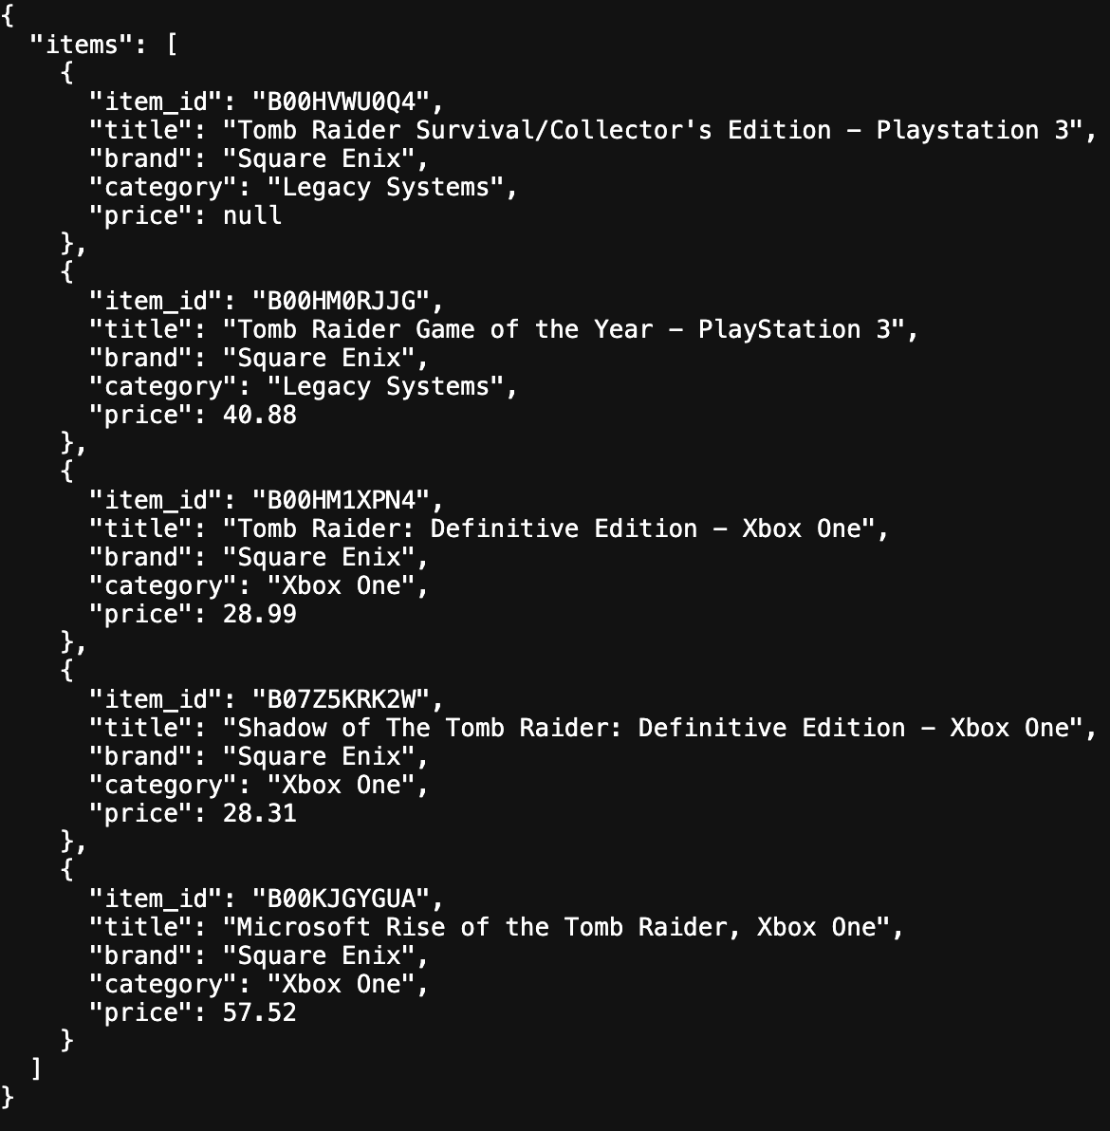  Рисунок 8 — Блок «Похожие товары» (content-based) для Tomb Raider | GET /item/B004HD55VK/also_bought?k=5  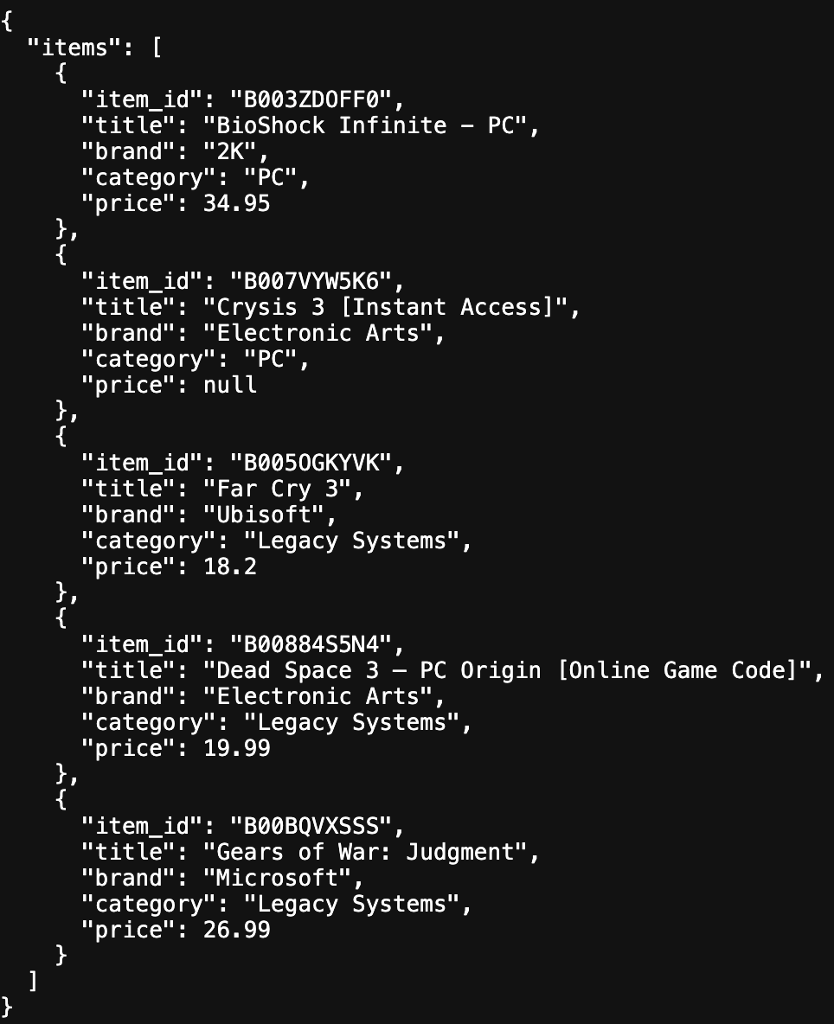  Рисунок 9 — Блок «С этим товаром покупают» (AlsoBought) для Tomb Raider

Для нового пользователя /recommend возвращает "source": "trending_fallback" (рисунок 10). Так реализован switching-гибрид, решающий холодный старт.
Параметр k проверяется (от 1 до 100): неверное значение возвращает понятную ошибку 422, а не 500 (рисунок 11).
GET /recommend/new_user_123?k=5  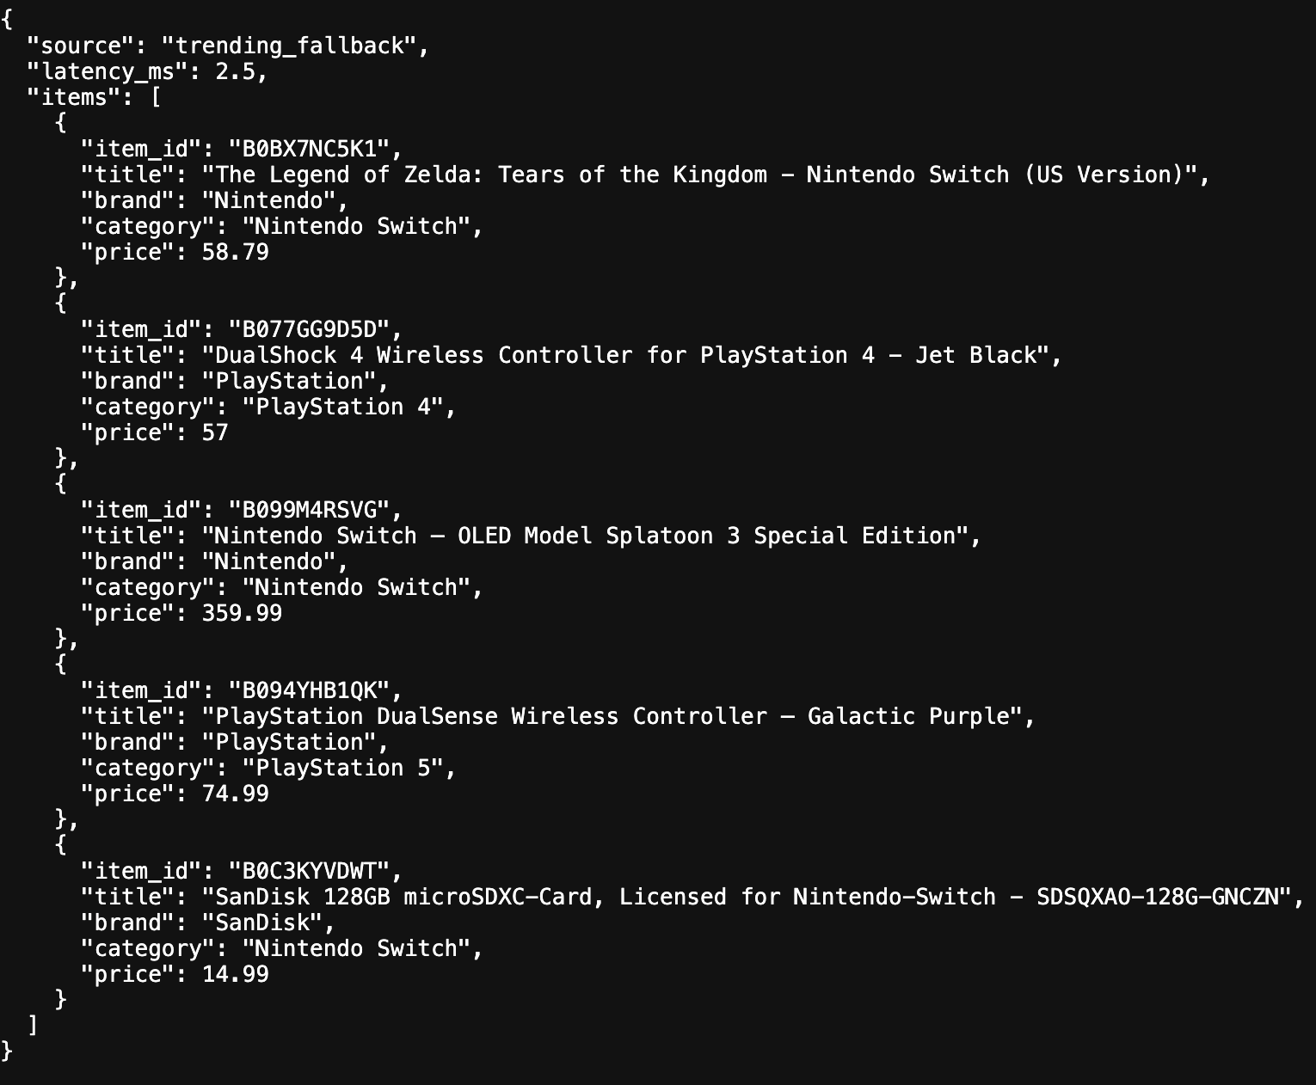  Рисунок 10 — Новый пользователь получает Trending (switching-гибрид, холодный старт) | GET /popular?k=0  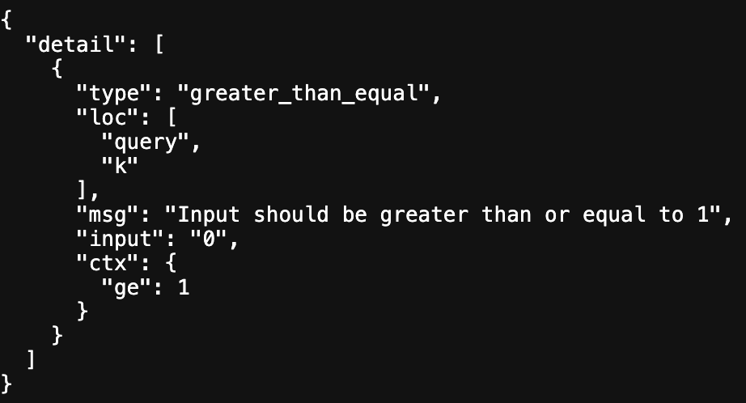  Рисунок 11 — Ошибка валидации параметра k

6. Проблемы в ходе работы и их решение
# | Проблема | Решение
1 | Изначально выбранный датасет H&M (Kaggle) требует регистрации и принятия правил соревнования, API-ключа Kaggle не было | Выбран открытый Amazon Reviews 2023: тоже маркетплейс, есть метаданные товаров, скачивается без регистрации
2 | Основной сервер датасета (mcauleylab.ucsd.edu) не отвечал | Использовано зеркало на HuggingFace
3 | Системный Python 3.14 слишком новый для ML-библиотек | Отдельное виртуальное окружение на Python 3.12
4 | Файл метаданных 437 МБ, большая часть товаров не нужна | Построчное чтение с фильтром по нужным товарам, результат кэшируется в parquet. Повторный запуск — секунды
5 | Риск нечестной оценки при случайном разбиении (утечка будущего) | Глобальное разбиение по времени
6 | Неперсональная эвристика Trending оказалась лучше всех ML-моделей | Trending добавлен в гибрид компонентом «свежести». Итог: +37% NDCG к Trending
7 | Скоры моделей несравнимы, простое сложение не работает | Смешивание по позициям (Reciprocal Rank Fusion) вместо скоров
8 | Гибрид в основном повторяет Trending: 80% выдачи из топ-30 Trending, покрытие 5% | Добавлена метрика TrendShare, проблема зафиксирована как popularity bias, предложены решения (разделы 7.4 и 10)
9 | 43% тестовых покупок — товары, которых не было в обучении: CF их не видит, а офлайн-оценка их отбрасывает | Зафиксировано как ограничение, предложены решения (разделы 7.2 и 10)
10 | В первой версии веса гибрида подбирались на тестовой выборке, результат был завышен | Подбор весов вынесен на валидацию (последние 5% train). Веса сохраняются в reports/hybrid_weights.json, API берёт их оттуда
11 | Уже купленные товары занимали места среди кандидатов компонент гибрида (у ALS ~5 из 200) | Фильтр купленного перенесён до отбора кандидатов
12 | API падал с ошибкой 500 при k=100000 и возвращал почти весь каталог при отрицательном k | Проверка параметра k (1–100), неверное значение → 422

Ограничения работы:
- Тестовое окно — 13 месяцев без переобучения модели: абсолютные метрики занижены, доля новинок завышена. Ближе к проду — скользящая валидация с окном в 1–2 недели и регулярным переобучением.
- Каталог ограничен товарами, у которых есть покупки. Для нового товара без продаж «Похожие товары» в MVP не строятся, хотя content-based это позволяет: достаточно векторизовать его карточку.
- Отзыв используется как замена покупки. Просмотров, корзины и возвратов в данных нет.
- Эффект на бизнес не измерен: для этого нужен A/B-тест на реальном трафике (раздел 9).
7. Часть II-a: проблемы и ограничения подходов
7.1 Холодный старт пользователя (все персональные модели)
- Проблема: 12% тестовых покупателей новые. CF и content-based им ничего не дают.
- Решение: switching на Trending (реализовано), онбординг-опрос (любимые платформы и жанры), контекст (страница входа, рекламная кампания, гео, устройство), быстрая адаптация по первым кликам в сессии.
- Проблема решения: Trending не персонален. Опрос добавляет шаг и увеличивает отток на старте.
- Обсуждение: best practice — не заставлять, а предлагать: опрос в 1–2 клика с кнопкой «пропустить», выдача по популярности с учётом контекста и сессионные модели, которые персонализируют уже после 2–3 действий.
7.2 Холодный старт товара (CF: ItemKNN, UserKNN, ALS, AlsoBought)
- Проблема: 43% покупок тестового периода — товары, которых не было в обучении (новые релизы). CF их не видит вообще. Офлайн-оценка такие покупки отфильтровывает и тем самым завышает реальное качество.
- Решение: content-based по атрибутам (реализован: похожесть считается по описанию, история покупок товара не нужна; в MVP каталог ограничен товарами с покупками, но для нового товара достаточно векторизовать его карточку), гибридные модели с признаками товаров (LightFM, two-tower), квота показов для новинок (exploration, многорукие бандиты).
- Проблема решения: у 27% товаров нет описания (нет ни описания, ни характеристик — у 6%), для них остаются название и бренд, и content-based слабее. Квота новинок отнимает показы у проверенных хитов, а значит и краткосрочную выручку.
- Обсуждение: стандарт — двухстадийная схема: кандидаты из нескольких источников, включая content и новинки, затем ранжирование. Отдельно — контроль качества карточек товара у продавцов (без описания хуже ранжируется).
7.3 Разреженность данных (CF)
- Проблема: плотность 0,034%, у 32% пользователей ≤ 5 покупок, у 45% товаров ≤ 10 покупок. Оценки близости шумные.
- Решение: добавить более частые сигналы (просмотры, добавления в корзину, избранное) с разными весами; факторизация (ALS) вместо прямых kNN-соседей.
- Проблема решения: неявные сигналы шумные: просмотр ≠ интерес, случайный клик ≠ намерение купить.
- Обсуждение: веса по типу события (покупка > корзина > просмотр), учёт времени просмотра, фильтр ботов.
7.4 Popularity bias и длинный хвост (Popular, Trending, ALS, Hybrid)
- Проблема: 70% покупок приходится на 20% товаров. Модели воспроизводят и усиливают это: Trending покрывает 0,06% каталога, гибрид — 5%, и 80% его выдачи — товары из топ-30 Trending, то есть большинству пользователей он отдаёт почти «то же, что всем». Пример из API (рисунки 6–7): пользователю, который покупал игры для Wii и Xbox 360, гибрид рекомендует геймпад PS5, Zelda и стекло для Switch. Для маркетплейса это ещё и проблема продавцов: малые продавцы не получают показов.
- Решение: штраф за популярность, переранжирование на разнообразие (MMR, квоты по категориям и продавцам), фильтры по контексту (платформа пользователя).
- Проблема решения: офлайн-точность падает: наш гибрид без Trending разнообразнее (coverage 43%, TrendShare 3%), но NDCG на 59% ниже.
- Обсуждение: баланс задаётся бизнес-целью. Обычная практика — отслеживать coverage, novelty и долю длинного хвоста рядом с точностью и решать A/B-тестом. Офлайн-метрики систематически переоценивают популярное.
7.5 Пузырь фильтров и переспециализация (Content-based, SameBrand)
- Проблема: купил Tomb Raider — получаешь пять изданий Tomb Raider (рисунок 8). Мало неожиданных находок.
- Решение: подмешивать рекомендации CF или исследовательские слоты, дедуплицировать издания одного тайтла.
- Проблема решения: часть исследовательских рекомендаций будет нерелевантна.
- Обсуждение: разделять блоки по назначению («Похожие» и «Вам может понравиться») и ограничивать долю одного бренда или серии в выдаче.
7.6 Взаимозаменяемые и уже купленные товары (все модели)
- Проблема: купил консоль — система предлагает ещё консоли (то же для геймпадов, карт памяти). Повторные покупки товаров длительного пользования маловероятны, а повторные покупки расходников нормальны.
- Решение: фильтр уже купленного (реализован), правила «после покупки X предлагать комплементарные товары» (AlsoBought частично это делает), разметка категорий: длительного пользования или расходник.
- Проблема решения: нужна ручная или полуавтоматическая разметка, правила устаревают.
- Обсуждение: различать «замены» (похожие) и «дополнения» (с этим покупают), использовать каждый тип на своей странице. Разница хорошо видна на рисунках 8 и 9.
7.7 Неявный фидбек без негатива (все модели)
- Проблема: 11% «покупок» оценены на 1–2 звезды, но модель считает их положительным сигналом. Отсутствие покупки тоже не означает «не нравится».
- Решение: веса по рейтингу или возвратам, исключение возвратов, отдельный учёт «скрыть рекомендацию».
- Проблема решения: явных оценок мало, они смещены (пишут в основном очень довольные или очень недовольные).
- Обсуждение: использовать возвраты и кнопку «не интересно» как явный негатив, остальное оставлять implicit.
7.8 Сезонность и дрейф (все модели, особенно ALS и kNN)
- Проблема: пик в декабре–январе, спрос смещается к новым релизам. Модель, обученная месяц назад, устаревает.
- Решение: затухание по времени (Trending), регулярное переобучение, признаки сезона в ранжировщике.
- Проблема решения: частое переобучение стоит денег и рискует выкатить сломанную модель.
- Обсуждение: переобучать по расписанию с проверкой качества перед выкаткой, свежие сигналы подмешивать онлайн.
7.9 Масштабируемость (UserKNN, Content-based)
- Проблема: UserKNN на каждый запрос сравнивает пользователя со всеми остальными (~0,5 мс на пользователя на 94,8 тыс. пользователей, а на миллионах это секунды). Content-based считает близость ко всему каталогу.
- Решение: ItemKNN или ALS (матрица похожих товаров считается заранее), приближённый поиск соседей (FAISS, HNSW), предрасчёт.
- Проблема решения: приближённый поиск теряет часть точности, а предрасчёт устаревает.
- Обсуждение: user-based в индустрии почти не используют в чистом виде. Стандарт — item-to-item (Amazon, 2003) и эмбеддинги + ANN.
7.10 Этические проблемы (AlsoBought, «люди также покупают»)
- Проблема: без фильтрации «с этим покупают» и персональная выдача показывают неуместные связи. Примеры: Amazon в 2017 году предлагал вместе покупать компоненты для взрывчатки (расследование Channel 4). Target по покупкам вычислил беременность подростка раньше её семьи (NYT, 2012). В нашем каталоге — игры с рейтингом Mature, которые могут попасть детскому аккаунту. Также лутбоксы и внутриигровая валюта (близко к азартным играм) и продвижение собственных товаров площадки в ущерб продавцам.
- Решение: список чувствительных категорий и запрещённых связок, фильтр по возрастному рейтингу и возрасту аккаунта, запрет выводов о чувствительных характеристиках (здоровье, беременность, ориентация), аудит выдачи, прозрачность («почему мне это показали»).
- Проблема решения: ручные списки всегда неполны, фильтры режут и легитимные рекомендации, аудит дорогой.
- Обсуждение: правила + выборочная ручная проверка + жалобы пользователей как сигнал. Для маркетплейса это ещё и регуляторика: защита персональных данных (152-ФЗ / GDPR), антимонопольные требования к self-preferencing, DSA в ЕС.
7.11 Уязвимости: манипуляции и утечки (CF, AlsoBought)
- Проблема: (1) Shilling / data poisoning. Наш датасет — отзывы, а накрутка отзывов — известная проблема маркетплейсов. Продавец с сотней фейковых аккаунтов, покупающих его товар вместе с хитом, попадает в «с этим покупают» хита. AlsoBought требует всего 2 совместные покупки (min_support=2), такая атака дешёвая. (2) Утечка приватности. По изменениям публичных списков «с этим покупают» можно восстановить покупки конкретного человека (Calandrino et al., «You Might Also Like», 2011).
- Решение: учитывать только верифицированные покупки, антифрод (новые аккаунты, аномальные всплески), ограничить вклад одного пользователя, повысить порог поддержки, добавить шум или задержку в публичные блоки.
- Проблема решения: антифрод даёт ложные срабатывания, высокий порог ухудшает холодный старт, шум снижает точность.
- Обсуждение: вклад каждого аккаунта взвешивать по «доверию», мониторить резкие изменения в топах, обновлять публичные блоки батчами.
8. Часть II-b: проблемы в продакшене
Проблема | Решение | Проблема решения | Обсуждение / best practice
Медленный ответ. Гибрид считает 4 модели по всему каталогу (~1,2 мс/пользователь здесь, на миллионах товаров — сотни мс) | Предрасчёт рекомендаций офлайн → кэш (Redis), ANN-индекс для эмбеддингов | Выдача не учитывает действия в текущей сессии | Гибрид: офлайн-кандидаты + лёгкое онлайн-ранжирование. Бюджет латентности p99 < 100 мс
Падение сервиса рекомендаций | Fallback на Trending (реализовано для новых пользователей), таймауты, circuit breaker | Fallback неперсонален, просадка конверсии незаметна без мониторинга | Пустой блок хуже популярного. Отслеживать долю fallback-ответов
Устаревание модели | Переобучение по расписанию (ALS у нас 10 с, на реальном каталоге — часы) | Стоимость, риск выкатить сломанную модель | Проверка метрик перед выкаткой, shadow/canary-релиз, быстрый откат
Рекомендация отсутствующих товаров | Постфильтр по остаткам и статусу карточки в реальном времени | Если фильтр вычеркнул много, выдача короткая | Брать с запасом (top-50 → фильтр → top-10)
Расхождение признаков при обучении и в проде (training/serving skew) | Общий код признаков, feature store | Сложность инфраструктуры | Логировать признаки, с которыми был сделан прогноз, и обучаться на них
Петля обратной связи и position bias. Модель учится на кликах по собственным рекомендациям | Логировать позицию показа, 1–5% трафика со случайной/exploration-выдачей | Exploration-трафик зарабатывает меньше | Без него модель всё сильнее сужает каталог (см. popularity bias)
Расхождение офлайн- и онлайн-метрик | A/B-тест каждого изменения | Нужен трафик и время (2–4 недели) | Офлайн — фильтр для кандидатов в A/B, решение — только по онлайну
Качество данных (дубли, боты, сломанный ETL) | Валидация данных на входе пайплайна, фильтр ботов | Ложные срабатывания проверок | Алерт при резком изменении объёма или распределения событий
Масштабирование (миллионы пользователей и товаров) | Item-based / эмбеддинги вместо user-based, шардирование, батч-инференс | Стоимость инфраструктуры | Считать стоимость рекомендации против прироста выручки

9. Часть III: оценка работы в продакшене
9.1 Уровни метрик
Уровень | Метрики | Когда и как
Офлайн ML | Precision/Recall/NDCG/MAP/HitRate@K, Coverage, Novelty, TrendShare, Diversity | Перед выкаткой, на сплите по времени. Порог: не хуже текущей модели
Онлайн-поведение | CTR блока, add-to-cart rate, конверсия в покупку из блока | Ежедневно, в разрезе блоков и сегментов (новые/старые)
Бизнес | Выручка (GMV) на пользователя, средний чек, число товаров в заказе, retention, доля продаж длинного хвоста и малых продавцов | A/B-тест, сравнение с контрольной группой (Trending)
Guardrail | Возвраты, жалобы, «скрыть рекомендацию», скорость загрузки страницы, нарушения политики (18+ детям) | Тест останавливают, если ухудшились, даже при росте выручки
Системные | Латентность p50/p95/p99, RPS, ошибки, доля fallback-ответов, попадание в кэш | Онлайн, алерты
Здоровье модели и данных | Возраст модели, свежесть данных, объём событий, дрейф распределений, coverage и доля топ-100 в выдаче | Ежедневно, алерт на скачки

9.2 Как измерять эффект
- Только A/B-тест против бейзлайна. Контроль — Trending, а не «без рекомендаций»: иначе мы измеряем ценность блока, а не модели.
- Главная метрика — инкрементальная выручка на пользователя, а не «доля выручки через рекомендации». Многие клики по рекомендациям — покупки, которые произошли бы и так (каннибализация поиска и каталога).
- Длительность от 2 недель (недельная сезонность), учёт эффекта новизны.
- Отдельный разрез по новым пользователям: холодный старт улучшается или нет.
9.3 Что бизнес ожидает и что получит на самом деле
Ожидание | Реальность
«+35% выручки, как у Amazon» | Цифра 35% — давняя оценка McKinsey, не результат A/B. В исследованиях (Jannach & Jugovac, 2019) реальный инкрементальный эффект обычно в единицах процентов
«ML сразу лучше текущей выдачи» | В нашем эксперименте каждая ML-модель по отдельности хуже Trending. Выигрыш дал только гибрид с эвристикой (+37% NDCG офлайн), и 80% его выдачи — те же хиты
«Персонализация для всех» | 12% тестовых пользователей без истории, 43% покупок — новинки, которых модель не видела. Для них работает content-based и популярное
«Офлайн +37% = онлайн +37%» | Офлайн-прирост обычно не переносится один к одному, бывает и обратный знак. Нужен A/B
«Внедрили и забыли» | Нужны переобучение, мониторинг, фильтры, разбор жалоб: постоянная стоимость команды и инфраструктуры
«Рост продаж хитов» | Рекомендации усиливают хиты. Если цель — продажи длинного хвоста и малых продавцов, это надо явно закладывать в выдачу

Реалистичный результат для MVP: заметный прирост CTR и конверсии блоков по сравнению со случайным или просто популярным, единицы процентов к выручке на пользователя. Основная ценность — в блоках «с этим покупают» и «похожие» на карточке товара, где они увеличивают чек.
10. Как улучшить модель
1. Валидация ближе к проду: скользящее окно (обучение → неделя теста → дообучение) вместо одного теста длиной 13 месяцев; та же процедура — для проверки модели перед выкаткой.
2. Новинки: включить в оценку покупки новых товаров. Добавить в гибрид content-based кандидатов среди свежих товаров.
3. Двухстадийная схема: кандидаты (ALS, ItemKNN, content, AlsoBought, Trending) → ранжировщик на градиентном бустинге (CatBoost) с признаками пользователя, товара, цены, платформы и сезона.
4. Контекстная популярность: Trending по платформе пользователя (PS / Xbox / Switch / PC) вместо глобального. Ожидаемо снижает проблему «Zelda владельцу Xbox 360».
5. Разнообразие: MMR-переранжирование, лимит на бренд или серию в выдаче, дедупликация изданий одного тайтла.
6. Больше сигналов: просмотры, корзина, возвраты, «не интересно» в качестве негатива.
7. Эмбеддинги текста (sentence-transformers) вместо TF-IDF для похожих товаров, а для 27% товаров без описания — изображения.
11. Выводы
1. Реализованы 4 бизнес-эвристики, content-based, три коллаборативных подхода (UserKNN, ItemKNN, ALS из готовой библиотеки implicit) и гибрид. Всё работает на ноутбуке без GPU: полный цикл обучения, подбора весов гибрида и оценки всех моделей занимает около двух минут.
2. Главный практический урок: сильный бейзлайн. Неперсональная эвристика Trending обошла каждую ML-модель по отдельности, а лучший результат дал гибрид ML-моделей с этой эвристикой (+37% NDCG@10, веса подобраны на валидации).
3. Точность и разнообразие конфликтуют: лучший по точности гибрид покрывает 5% каталога, и 80% его выдачи — общие для всех хиты; менее точный покрывает 43%. Выбор между ними — бизнес-решение, принимается A/B-тестом.
4. Холодный старт в этих данных в первую очередь касается товаров (43% тестовых покупок — новинки), а не пользователей (12%). Коллаборативные модели здесь бессильны, нужны content-based и квоты на новинки.
5. Офлайн-метрики — только фильтр перед A/B-тестом. Реальный эффект для бизнеса меряется инкрементальной выручкой против бейзлайна, и обычно он заметно скромнее ожиданий.
12. Ссылки
Репозиторий проекта: https://github.com/<ваш-аккаунт>/<имя-репозитория>
(ссылку подставить в REPO_URL в reports/make_docx.py после публикации)
Данные и библиотеки (открытый доступ):
- Amazon Reviews 2023: https://huggingface.co/datasets/McAuley-Lab/Amazon-Reviews-2023
- Hou Y. et al. Bridging Language and Items for Retrieval and Recommendation, 2024 (статья о датасете): https://arxiv.org/abs/2403.03952
- implicit: https://github.com/benfred/implicit
- scikit-learn: https://scikit-learn.org
- FastAPI: https://fastapi.tiangolo.com
Литература и кейсы:
- Hu Y., Koren Y., Volinsky C. Collaborative Filtering for Implicit Feedback Datasets. ICDM, 2008 (ALS для неявного фидбека).
- Linden G., Smith B., York J. Amazon.com Recommendations: Item-to-Item Collaborative Filtering. IEEE Internet Computing, 2003.
- Cormack G., Clarke C., Buettcher S. Reciprocal Rank Fusion outperforms Condorcet and individual Rank Learning Methods. SIGIR, 2009.
- Calandrino J. et al. «You Might Also Like»: Privacy Risks of Collaborative Filtering. IEEE S&P, 2011.
- Jannach D., Jugovac M. Measuring the Business Value of Recommender Systems. ACM TMIS, 2019.
- Duhigg C. How Companies Learn Your Secrets. The New York Times Magazine, 2012 (кейс Target).
- Channel 4 News, 2017: расследование о рекомендациях Amazon «Frequently bought together» для компонентов взрывчатки.

